36800 VI Vaststelling van de begrotingsstaten van het Ministerie van Justitie en Veiligheid (VI) voor het jaar 2026
Nr. 10 Brief van de Algemene Rekenkamer
Aan de Voorzitter van de Tweede Kamer der Staten-Generaal
Den Haag, 23 september 2025

Het budgetrecht is één van de belangrijkste parlementaire rechten. Het begint met het vooraf goedkeuren van begrotingswetsvoorstellen door het parlement. Ieder jaar stuurt de Algemene Rekenkamer de Tweede Kamer aandachtspunten bij de ontwerpbegrotingen van de ministeries ten behoeve van de begrotingsbehandeling.
Dechargevoorwaarden motie Mutluer c.s.
Het kabinet legt na afloop van het jaar verantwoording af over het gevoerde beleid en bereikte resultaten. Het budgetrecht eindigt jaarlijks met de controle door het parlement van de jaarverslagen en de dechargeverlening. Uw Kamer heeft in juni 2025 - bij motie van het lid Mutluer c.s. (Kamerstuk 36600 VI, nr. 153) - 5 voorwaarden verbonden aan de dechargeverlening voor de jaarverantwoording 2024 van het ministerie van Justitie en Veiligheid (JenV). Staatsrechtelijk is dit een noviteit. Deze voorwaarden hebben betrekking op het concretiseren van een aantal zaken die aan het licht kwamen naar aanleiding van ons verantwoordingsonderzoek bij JenV over 2025. Zoals hoe fouten bij het verkeerd vermelden van namen van veroordeelden worden hersteld en voorkomen. Uw Kamer verwacht dat deze voorwaarden “bij de begroting voor 2026 concreet worden uitgewerkt”. Deze hebben wij in de ontwerpbegroting 2026 nog niet aangetroffen. We nemen aan dat deze uitwerking later dit jaar komt, doch tijdig voor de begrotingsbehandeling.
Deze brief gaat in op de ontwerpbegroting 2026 (begrotingshoofdstuk VI) van het ministerie van JenV. De onderwerpen in deze begrotingsbrief zijn:
- Geld
- Sturen op resultaten
- Risico’s en beheer

Wij verwachten dat de minister de Kamer op inzichtelijke wijze informeert over deze onderwerpen.

Geld
De ontwerpbegrotingen moeten de Kamer inzicht bieden in de beleidsvoornemens van het kabinet en de daarmee gemoeide uitgaven en ontvangsten.
De begrote uitgaven voor 2026 zijn € 18,596 miljard. In de ontwerpbegroting 2025 was de stand voor 2026 € 18,353 miljard. Het verschil bedraagt dus + € 243 miljoen. Hieronder lichten we een aantal grote beleidsmatige mutaties uit en geven aan welke toelichting de minister daarbij geeft in zijn begroting.

Tabel 1: Grote beleidsmatige mutaties ontwerpbegroting 2026 ten opzichte van begroting 2025

Artikel | Maatregel | Mutatie  (x miljoenen euro) | % mutatie t.o.v. beleidsartikel | Toelichting op mutatie door minister
31 | Middelen politie en de veiligheidsketen | 75,0 | 0,91% | Het kabinet heeft extra middelen ter beschikking gesteld voor de Politie en de veiligheidsketen ter versterking van de nationale veiligheid
32, 34 | Aanpak problematische schulden | 17,8 | Mutaties zijn verspreid over meerdere artikelen | Het kabinet heeft extra middelen ter beschikking gesteld om problematische schulden aan te pakken
32, 92 | Sociale advocatuur | 15,0 | Mutaties zijn verspreid over meerdere artikelen | Het kabinet heeft extra middelen ter beschikking gesteld om de sociale advocatuur te versterken. Het betreft € 30 miljoen vanaf 2027. In 2026 wordt € 15 miljoen vrijgemaakt binnen de middelen bij de raad voor rechtsbijstand
34 | Vervroegde invrijheidstelling en zelfmelders | 25,0 | 0,5% | Het kabinet heeft bij Voorjaarsnota uitwerking gegeven aan het amendement van het lid Sneller. Er zijn extra middelen ter beschikking gesteld voor het gevangeniswezen om vervroegde invrijheidstelling te voorkomen en aantal zelfmelders terug te dringen
36, 91, 92 | Versterking weerbaarheid Nederlandse bevolking | 25,0 | Mutaties zijn verspreid over meerdere artikelen | Het kabinet heeft bij Voorjaarsnota middelen ter beschikking gesteld om de maatschappelijke weerbaarheid te vergroten

- Sturen op Resultaten

Doelen
In de Staat van de Rijksverantwoording 2024 deden wij de aanbeveling om een aantal specifieke en meetbare hoofddoelen van het kabinetsbeleid voor de lange en korte termijn te kiezen (zoals stikstofreductie, woningen, vestigingsklimaat, migratie) en deze op te nemen in de beleidsagenda in de begroting. In het jaarverslag kunnen vervolgens de concrete resultaten van het beleid in relatie tot het doel worden gemeld. Op deze wijze kunnen doelen en resultaten beter worden gevolgd.
We stellen vast dat voor de in de beleidsagenda aangegeven beleidsprioriteiten geen concrete doelen zijn geformuleerd. Als voorbeeld noemen we de doelstelling: ‘‘Een doeltreffend en doelmatig rechtsstelsel’’ van beleidsartikel 32 Rechtspleging en rechtsbijstand. Zie ook onze brief van 24 september 2024 met aandachtspunten bij de ontwerpbegroting 2025.
Wij hebben in deze ontwerpbegroting 2026 1 verwijzing naar doelstellingen rondom brede welvaart gevonden, maar de minister maakt niet concreet of hij zich committeert aan deze Brede Welvaartsdoelen. Bij het voornemen het vertrouwen in de rechtstaat te willen herstellen, benoemt de minister dat het vertrouwen in instituties, waaronder de rechterlijke macht, van invloed is op de brede welvaart.
Strategische evaluatieagenda (SEA)
De minister is verantwoordelijk voor het periodiek onderzoeken van de doelmatigheid en doeltreffendheid van het beleid dat aan zijn begroting ten grondslag ligt. De SEA laat zien welke evaluaties zijn uitgevoerd en gepland per beleidsthema. De Kamer kan de evaluatieagenda in deze begroting beoordelen en kan de minister aangeven welke evaluaties met extra belangstelling worden gevolgd en welke evaluaties ontbreken in de agenda. Wij zijn nagegaan:
- of minister de Kamer inzicht geeft of de evaluatieagenda financieel dekkend is;
- of, op basis van de kennis uit eerder onderzoek, de SEA (inhoudelijke) blinde vlekken kent
- Daarnaast wijzen we de Kamer op evaluaties die ons inziens van bijzonder belang zijn.

a. Afdekking van de uitgaven door evaluatieonderzoek
Uit de SEA blijkt dat niet voor alle begrotingsartikelen evaluaties zijn uitgevoerd of gepland. Voor de sub-artikelen 33.1, 33.4 en 36.3 staan in de ontwerpbegroting 2026 geen beleidsevaluaties of ander onderzoek gepland. Deze artikelen betreffen onder meer de apparaatskosten van het Openbaar Ministerie en de Onderzoeksraad voor Veiligheid (OVV). Aangezien de OVV een zelfstandig bestuursorgaan (ZBO) is, geldt hier wel een evaluatieverplichting op grond van artikel 39 van de Kaderwet ZBO’s. We merken op dat deze vijfjaarlijkse evaluatie naar de doelmatigheid en doeltreffendheid van ZBO’s geen onderdeel van de SEA is.
De minister maakt daarnaast niet inzichtelijk in hoeverre begrotingsmiddelen met evaluaties zijn afgedekt. De Kamer krijgt daardoor geen duidelijk beeld van de mate van financiële afdekking en van de resterende evaluatieopgave. Pas bij de opzet van de periodieke rapportage (de zogenaamde Harbersbrief) wordt volledig inzichtelijk of alle geldstromen zijn afgedekt.
b. Evidente blinde vlekken in de SEA; Regiefunctie in de strafrechtketen
Voorts is het onderwerp ‘De regiefunctie in de strafrechtketen’ niet geagendeerd voor evaluatieonderzoek (zie ook onze brief van 24 september 2024 met aandachtspunten bij de ontwerpbegroting 2025). Het gebrek aan regie is onverminderd actueel, zo bleek uit ons verantwoordingsonderzoek JenV 2024. Het lukt organisaties in de strafrechtketen niet goed om samen te werken. Lange doorlooptijden zijn hier het gevolg van. De strafrechtketen heeft bijvoorbeeld als doel dat 80% van de zaken met jeugdige verdachten binnen een halfjaar moet zijn doorlopen. In 2023 lukte dat in werkelijkheid bij 40%. Ook slachtoffers van seksuele misdrijven ervaren veel te lange doorlooptijden van hun zaak. Wij oordeelden dat de minister te weinig coördinatie voert op de bedrijfsvoering van de strafrechtketen en moedigden de minister aan meer gebruik te maken van wetenschappelijke inzichten omtrent logistiek en andere operationele processen. Vergelijkbare conclusies zijn te lezen in hoofdstuk 7 van het Eindrapport van de parlementaire verkenning Prestaties in de Strafrechtketen van juli 2023 waarin de relevante bevindingen uit meer dan 30 rekenkameronderzoeken uit de afgelopen 15 jaar over de (strafrecht)keten zijn opgenomen.
c. Geplande evaluaties in de SEA die wij van bijzonder belang achten; Vervolgevaluatie Politiewet 2012
Gelet op het financieel belang vinden wij de vervolgevaluatie van de Politiewet 2012 uit de SEA van bijzonder belang voor de Vaste Kamercommissie van JenV. De begrote uitgaven voor de politie zijn in 2026 € 8,844 miljard (2025: € 8,209 miljard). De beoogde afronding van deze vervolgevaluatie is in 2026. Wij adviseren u deze evaluatie voor uw agendering komend jaar in overweging te nemen. In deze evaluatie onderzoekt de minister van JenV in hoeverre de Politiewet 2012 in de praktijk de randvoorwaarden biedt voor een organisatie die is toegerust voor de toekomstige veiligheidsopgaven. Graag wijzen wij u op ons lopende onderzoek naar de prioritering in de politieopsporing. Met dit onderzoek beogen wij inzicht te geven in de doeltreffende inzet van de schaarse politiecapaciteit op misdrijven die gepaard gaan met de meeste maatschappelijke schade. Publicatie is voorzien op 10 februari 2026.

Risico’s en beheer
Wij verwachten dat in de begroting aandacht wordt besteed aan financiële risico’s en/of beleidsrisico’s en hoe de minister daarmee wil omgaan. In onderstaande tabel schetsen we een aantal gesignaleerde risico’s en hoe de minister deze aanpakt.

Tabel 3: Adressering van risico’s in de begroting van ministerie van JenV

Risico-omschrijving | Bron | Aandacht in begroting ja/nee | Wijze waarop de minister risico aanpakt
Onvoldoende zicht op uitvoerbare wet- en regelgeving | Rapport bij het Jaarverslag 2024 JenV | Deels | De minister werkt aan de uitvoering van de motie Mutluer c.s. over het standaard uitvoeren van een uitvoeringstoets bij elk beleids- en wetsvoorstel. Hoe de minister dit gaat vormgeven en op welke termijn is niet uiteengezet.
Groeiende voorraad aan zelfmelders en arrestanten legt extra druk op capaciteit bij DJI | Factsheet strafrechtketenmonitor 2024 | Ja | Tekorten worden volgens de minister teruggedrongen door diverse maatregelen, zoals sobere detentie-concepten voor kortgestrafte zelfmelders (beperkt dagprogramma, minder arbeid).
Ondermijning is een groot gevaar voor de integriteit en het functioneren van de democratische rechtsstaat | Diverse publicaties | Ja | Het tegengaan van ondermijning is een beleidsprioriteit. Het beleid richt zich volgens de minister op verdienmodellen van (drugs)criminaliteit, als op andere vormen zoals milieucriminaliteit. In 2026 verschijnt het Dreigingsbeeld Ondermijning Nederland aan de hand waarvan prioriteiten worden gesteld om de samenleving meer weerbaar te maken.
Cyberaanvallen zijn een bedreiging voor de nationale veiligheid | Diverse publicaties | Ja | Het tegengaan van cybercrime is een beleidsprioriteit. Extra investeringen in de opsporingscapaciteit voorkwam niet dat het OM slachtoffer werd van hackers. In 2026 verschijnt de Veiligheidsagenda 2027-2030 waaruit gaat blijken welke ambities de minister van JenV bij de aanpak van cybercrime heeft.
Onvoldoende effectieve aanpak van milieucriminaliteit | Rapport Een onzichtbaar probleem: gebrek aan kwaliteit van data over milieucriminaliteit en -overtredingen (2021) | Ja | De minister werkt aan een doeltreffende, evenredige en afschrikwekkende aanpak van milieucriminaliteit. Hoe de minister dit wil gaan vormgeven en hoe dit zich verhoudt tot de vernieuwing van het VTH-stelsel is onduidelijk.

Sterk groeiende voorraad zelfmelders
In de ontwerpbegroting 2026 gaat de minister van JenV in op de bestaande tekorten in de celcapaciteit, maar zonder deze te kwantificeren. Wij wijzen u erop dat deze tekorten fors toenemen. In figuur 1 laten we zien dat de voorraad aan zogeheten zelfmelders vanaf 2023 sterk ontwikkelt. Een zelfmelder is een persoon die door de rechter is veroordeeld tot een vrijheidsbenemende straf en een oproep krijgt zichzelf te melden bij een gevangenis. Het gaat hier dus om mensen die in afwachting zijn van hun straf en nu vrij rondlopen.

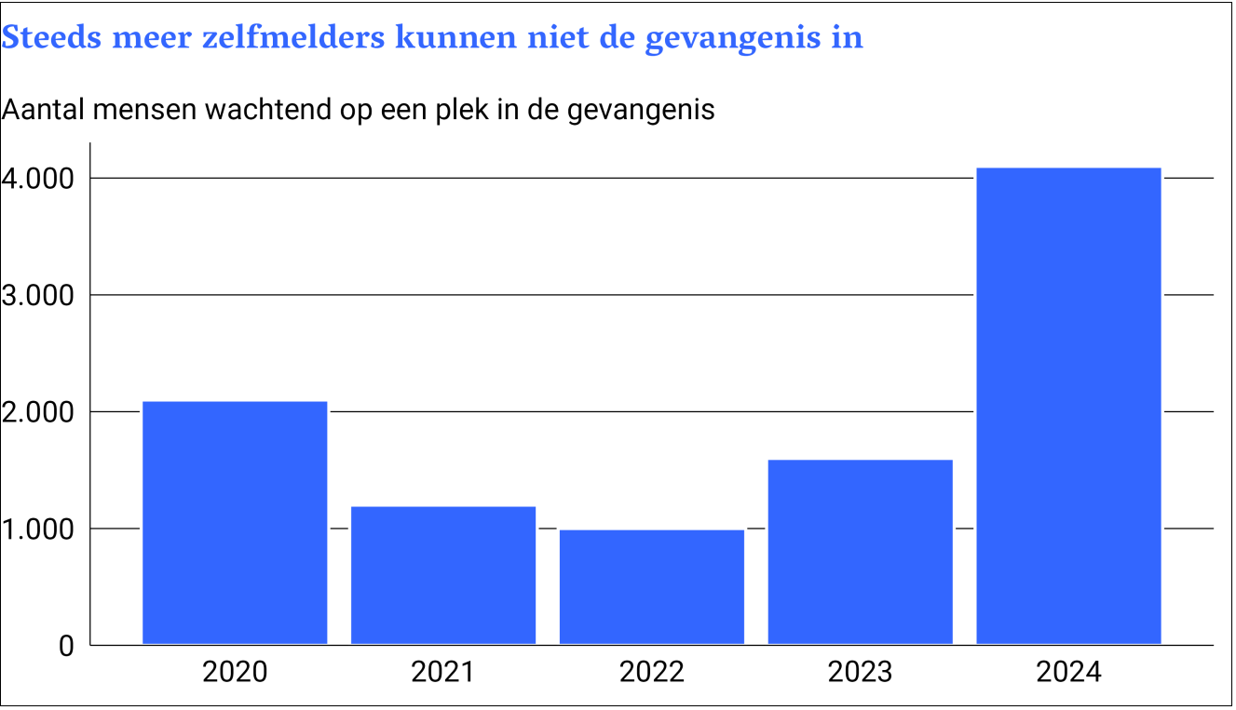
Figuur 1 Voorraad zelfmelders
Bron: Factsheet strafrechtketenmonitor 2024

In de ontwerpbegroting 2026 meldt de minister het risico op sluiting van 3.100 cellen als de huidige gebouwen niet gerenoveerd worden. Het risico op sluiting van een derde van de bestaande detentiecapaciteit betekent dat de voorraad zelfmelders nog groter wordt. Deze groep zal langer moeten wachten op de tenuitvoerlegging van hun straf, waardoor de verwachte effectiviteit ervan zal afnemen.

In de Ontwerpbegroting 2026 is € 75 miljoen vrijgemaakt voor de huisvestingsproblematiek bij DJI. Volgens de minister kunnen hiermee de renovaties van circa 1.000 plekken worden gerealiseerd. Met het aangenomen amendement van het lid Sneller (zie tabel 1) is € 25 miljoen (na kasschuif) beschikbaar in 2027, 2028 en 2029. In de ontwerpbegroting 2026 is daarnaast voor de capaciteitsproblematiek bij de DJI vanaf 2028 € 35 miljoen extra beschikbaar gesteld en vanaf 2031 structureel € 50 miljoen. Hiermee kan volgens de minister de JJI Harreveld komende jaren gefaseerd geopend worden en blijft er vanaf 2031 nog structureel € 15 miljoen beschikbaar voor de capaciteitsproblematiek bij DJI.
In ons verantwoordingsonderzoek JenV 2022 (2023) hebben wij onderzoek gedaan naar de financiële positie van onder meer DJI. Wij concludeerden toen dat bij de huidige financieringssystematiek (P*Q) het beschikbare budget leidend is. Zodra de Q bekend is, wordt achteraf de P uitgerekend. De tekorten bij DJI zorgden onder meer voor achterstallig onderhoud van de huisvesting. Voor zover wij hebben kunnen nagaan zijn de begroting en realisatie bij DJI nog niet sluitend.
Ook nog een grote voorraad aan arrestanten
Naast de voorraad aan zelfmelders is er ook nog een veel grotere voorraad aan zogeheten arrestanten die nog de cel in moeten. Een arrestant is een persoon die eerder een straf, boete of maatregel opgelegd heeft gekregen, maar zich hieraan heeft onttrokken of deze nog niet heeft ondergaan. Een voorbeeld hiervan is het niet afmaken van een taakstraf. Onder het begrip ‘arrestanten’ vallen diverse categorieën. Ze hebben gemeenschappelijk dat ze nu vrij rondlopen en actief kunnen worden opgespoord door de politie of tegen de lamp lopen bij een controle. Dan worden ze alsnog opgesloten in een penitentiaire inrichting. In absolute omvang was de voorraad arrestanten in 2024 veel groter dan de voorraad zelfmelders. In figuur 2 laten we dit zien.
Figuur 2 Voorraad zelfmelders en arrestanten in 2024
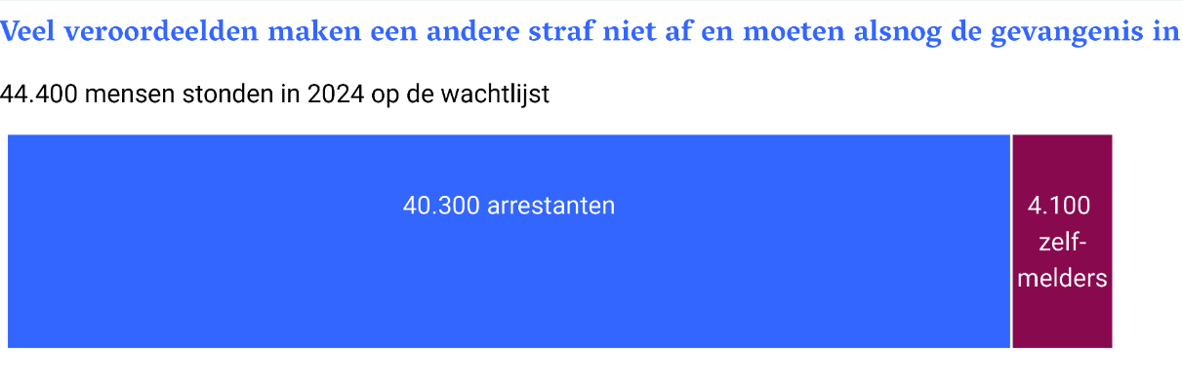
Bron: Factsheet strafrechtketenmonitor 2024

Vanwege het eerdergenoemde risico van sluiting van detentiecapaciteit zal ook de voorraad arrestanten verder oplopen en zullen nog meer mensen die niet aan hun straf of maatregel voldoen daarmee wegkomen.

Wij vragen uw aandacht voor deze risico’s want deze kunnen uiteindelijk gevolgen hebben voor de raming (begroting) en het bereiken van afgesproken resultaten.
Wij vertrouwen erop dat deze brief behulpzaam is bij de begrotingsbehandeling in uw Kamer.

Algemene Rekenkamer
drs. P.J. (Pieter) Duisenberg,
president

drs. C. (Cornelis) van der Werf,
secretaris

